Муниципальное казенное дошкольное образовательное учреждение

«Центр развития ребенка - детский сад №5 «Теремок»

Городского округа «город Кизляр»

Использование регионального компонента по развитию экологических представлений на занятиях с дошкольниками

Тема: «Дикие животные Дагестана"

**в старшей группе**

**Подготовила и провела: воспитатель Капаева Клавдия Викторовна**

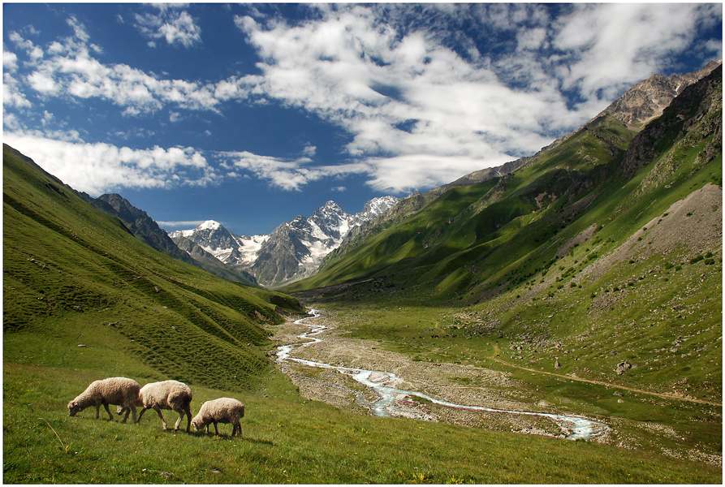

**г.Кизляр, 2017г**

**Цель:** Обобщить и систематизировать представления детей о диких животных в Дагестана. Познакомить детей с Заповедником Дагестана.

Образовательные задачи:

1. Формировать представление о внешнем виде, образе жизни и повадках диких животных, закрепить в речи детей обобщающее понятие дикие животные Дагестана.

2. Уточнить предметный словарь (медведь, лиса, заяц, еж, волк, ) и словарь признаков «мохнатый», «коричневый», «рыжая», «хитрая», «беленький», «быстрый», «трусливый», «колючий», «злой», «голодный», «серый», «лохматый» ) по теме «Дикие животные».

3. Учить навыку использования в речи прилагательных: неуклюжий, косолапый, зубастый.

**Развивающие задачи:**

Развивать зрительное внимание, мыслительные, слуховые и психическиее процессы.

**Воспитательные задачи:**

Формировать интерес к живой природе, доброжелательность, инициативу, ответственность, навыки сотрудничества.

**Демонстрационный материал:** Иллюстрации с изображением животных: волк, медведь, лиса, заяц, еж. Карточки с изображением диких и домашних животных.

**Ход занятия:**

Воспитатель: Посмотрите, сколько у нас сегодня гостей, все пришли посмотреть на вас. Давайте поздороваемся .

Ребята, сегодня у нас не обычное занятие, мы будем путешествовать по нашей республике .

**Ребята, подскажите пожалуйста , а как называется наша республика?**

**(Дагестан).**

У нас есть карта Дагестана(леса, горы, море).

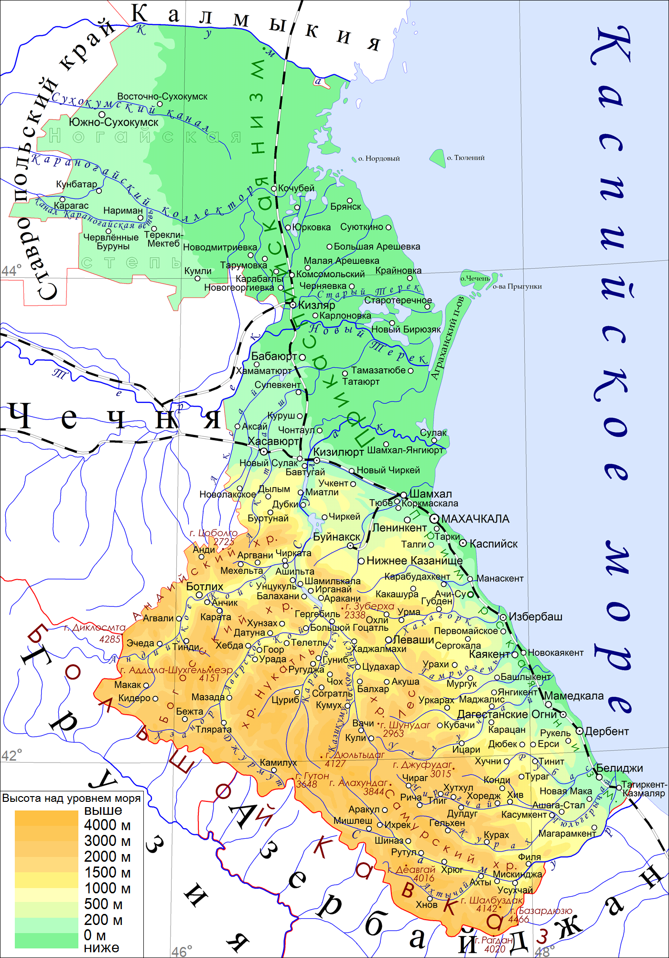

Сегодня я хочу вас познакомить с необычном местом в нашей республике Дагестане, называется он Сарыкум.

Сарыкум- это заповедник в котором живут дикие животные Дагестана, которых осталось очень, очень мало . Люди в этом заповеднике кормят и ухаживают за животными.

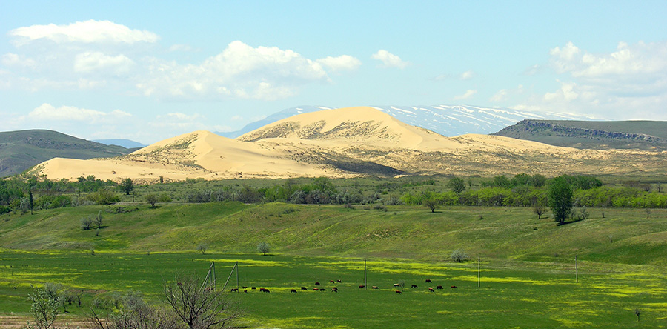

А сейчас мы с вами отправимся в лес (ЗВУК ЛЕСА).

**А где мы можем увидеть диких животных?**  (в лесу, в полях, в горах)

Мы сейчас с вами отправимся в лес в гости к лесным зверям.

**( показываю иллюстрации с животными).**

Но зверей в лесу много, а к кому мы заглянем первому, вы узнаете из моей загадки:

1.Хитрая плутовка,

Рыжая головка,

Хвост пушистый - краса,

А зовут ее...

Дети: Лиса.

(ПОКАЗАТЬ КАРТИНКУ И ЗВУК)

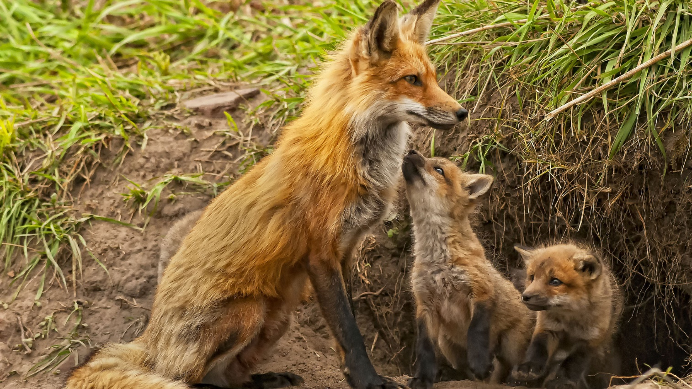

Воспитатель:Лиса, какая?

Дети: Рыжая, хитрая, быстрая, ловкая, пушистая, красивая.

Воспитатель:Как мы называем детеныша лесы?

Ответы детей: лисенок, лисята

2. Кто зимой холодной

Ходит злой, голодный?

**Ответ детей:** волк.

(ПОКАЗАТЬ КАРТИНКУ И ЗВУК)

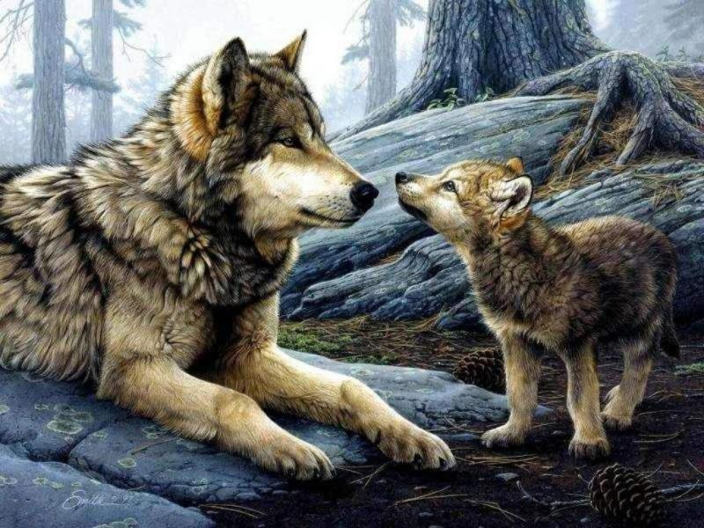

Воспитатель:Волк, какой?

Дети: злой, голодный, серый, зубастый, лохматый.

Воспитатель:У волка детеныш кто?

Ответы детей: волчонок, волчата

3. Ни барашек, и ни кот

Носит шубку круглый год.

Шуба серая для лета,

Для зимы - другого цвета.

**Ответы детей:**заяц.

(ПОКАЗАТЬ КАРТИНКУ И ЗВУК)

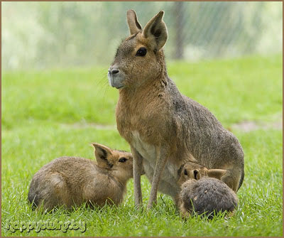

Воспитатель:А что, вы мне расскажите про зайца, какой зайчик?

Дети: Маленький, трусливый, быстрый, шустрый, серый, белый.

Воспитатель: У зайца детеныш кто?

Ответы детей: зайчонок, зайчата

Где живет заяц? - Под кустом.

4.Под соснами, под елками

Лежит мешок с иголками

**Ответы детей:**ежик.

(ПОКАЗАТЬ КАРТИНКУ И ЗВУК)

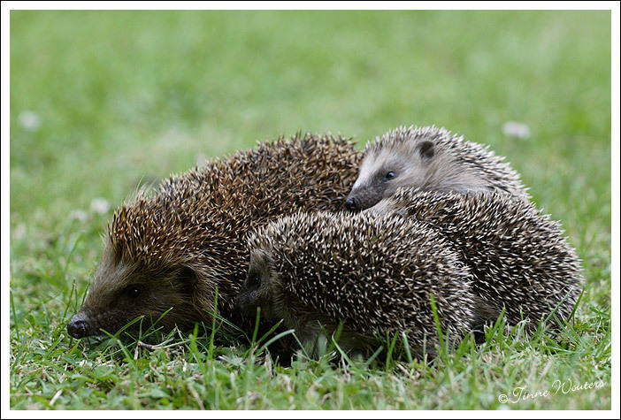

Ежик, какой?

Дети: Колючий, смелый

Воспитатель: Кто детеныш у ежа?

Ответы детей: ежонок, ежата

А давайте вместе с вами пофыркаем, как ёжик.

5. Хозяин лесной, просыпается весной,

А зимой под вьюжный вой

Спит в избушке снеговой

**Ответы детей:**медведь.

(ПОКАЗАТЬ КАРТИНКУ И ЗВУК)

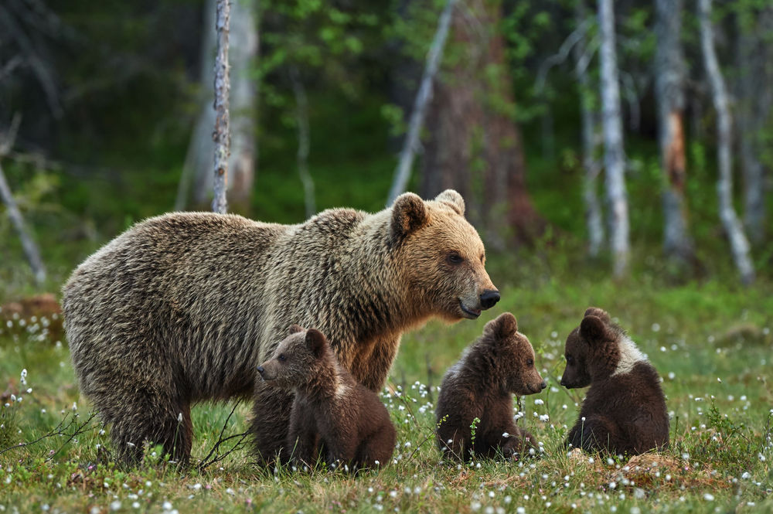

- Медведь, какой?

Дети: Большой, косолапый, неуклюжий, лохматый.

Воспитатель: У медведя детеныш кто?

Ответы детей: медвежонок, медвежата

Воспитатель: А что делает зимой медведь? (спит)

**Дидактическая игра «Домашние и дикие животные»**

**( Стол, две коробочки, картинки с домашними и дикими животными. Дваа участника должны рассортировать картинки с домашними и дикими животными –кто быстрее справится с заданием)**

**Физкультминутка: « ЗАЙКА СЕРЕНЬКИЙ СИДИТ»**

Воспитатель:Ребята, как можно назвать еще лесных зверей?

Дети: Дикими животными.

Воспитатель: Дикие животные являются главными героями во многих русских народных сказках. Со многими мы уже знакомы.

**И сейчас для вас новое задание:** я буду показывать иллюстрацию, а вы должны угадать из какой она сказки.

Молодцы! Справились с заданием.

1. **Ребята , а давайте вспомним с вами , что нового вы узнали с нашего путешествия?**
2. **Как называется место где обитают животные которых осталось очень, очень мало? (Заповедник).**
3. **А как называется этот заповедник Дагестана?**

Воспитатель: Всем лесным жителям Дагестана очень понравилось как вы занимались, сколько всего интересного рассказали о них.

СПАСИБО ЗА ВНИМАНИЕ!